    Modul 11 |  | SCAFFOLDING

Arbeitsblätter

Diese Arbeitsblätter basieren auf der Arbeit im Rahmen des Projekts Environmental Socio-Scientific Issues in Initial Teacher Education (ENSITE). Koordination: Prof. Dr. Katja Maaß, PÄDAGOGISCHE HOCHSCHULE FREIBURG, Germany. Partner: UNIVERSITEIT UTRECHT, Niederlande; ETHNIKO KAI KAPODISTRIAKO PANEPISTIMIO ATHINON, Griechenland; UNIVERSITÄT KLAGENFURT, Österreich; UNIVERZITA KARLOVA, Tschechien; UNIVERSITA TA MALTA, Malta; HACETTEPE UNIVERSITY, Türkei; NORGES TEKNISK-NATURVITENSKAPELIGE UNIVERSITET NTNU, Norwegen; UNIVERSITY OF NICOSIA, Zypern; INSTITUTE OF MATHEMATICS AND INFORMATICS AT THE BULGARIAN ACADEMY OF SCIENCE, Bulgarien; UNIVERZITA KONSTANTINA FILOZOFA V NITRE, Slowakei.

Das Projekt Environmental Socio-Scientific Issues in Initial Teacher Education (ENSITE) wurde durch das Programm Erasmus+ der Europäischen Union kofinanziert (Förderzeichen 2019-1-DE01-KA203-005046). Weder die Europäische Union/Europäische Kommission noch der nationale Förderer des Projekts, der DAAD, sind für den Inhalt verantwortlich oder haften für Verluste oder Schäden, die aus der Nutzung dieser Ressourcen entstehen.

© ENSITE project (grant no. 2019-1-DE01-KA203-005046) 2019-2022, lead contributions by International Centre for STEM Education (ICSE) at the University of Education Freiburg, Germany. CC BY-NC-SA 4.0 license granted. | 

 | Arbeitsblatt 1.1a: Waldbilder
   | Story telling |  | 30 min
Der Trainer zeigt Bilder mit verschiedenen Wäldern. Die Studierenden haben fünf Minuten Zeit, um darüber nachzudenken, dann wählen sie das Bild ihres Lieblingswaldes aus und erzählen eine Geschichte darüber.
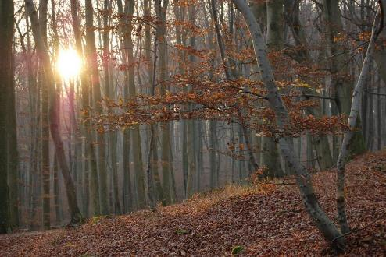
Europäischer Buchenwald (Foto: Hanns Kirchmeir)

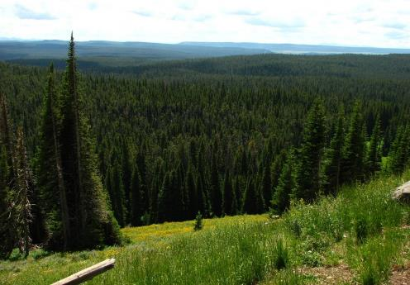
Nadelwald (Foto: Michael Huber)
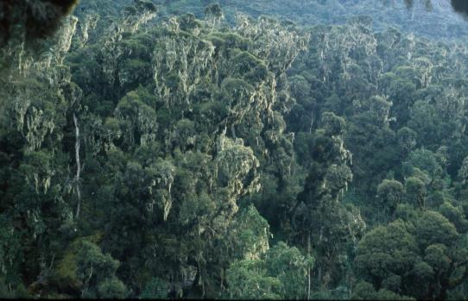
Nebelwald, Uganda (Foto: Hanns Kirchmeir)

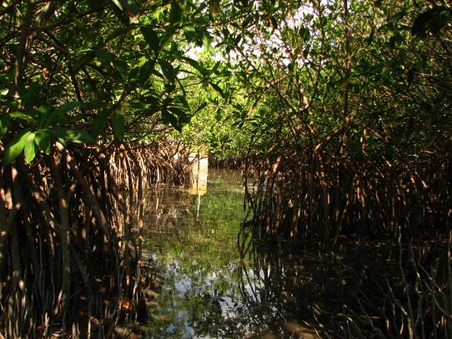
Mangroven, La Mancha/Mexico (Foto: Michael Huber)

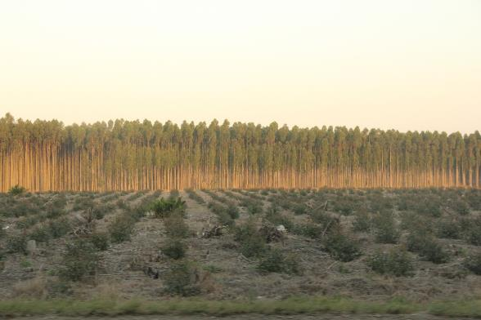
Eukalyptus-Plantage, Südafrika (Foto: Hanns Kirchmeir)

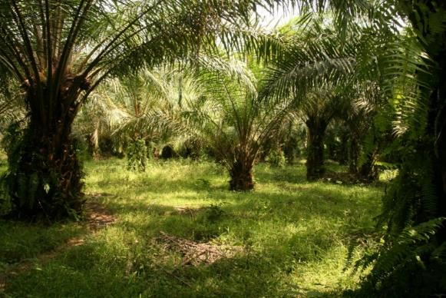
Ölpalmen (Foto: Hanna Kirchmeir)

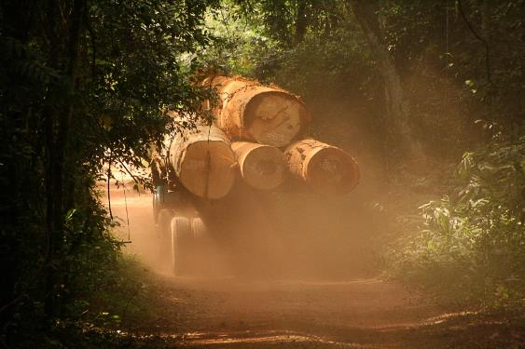
Holztransport, Ghana (Foto: Hanna Kirchmeir)

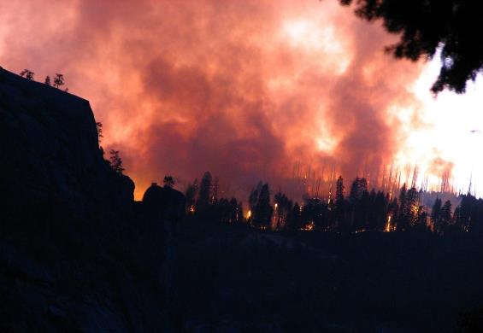
Waldbrand (Foto: Michael Huber)

Der Trainer bittet die Studierenden, ihre Geschichte mit Schlagwörtern (1-5) zu versehen und sie dann einem der fünf Plakate zuzuordnen, die sich im Raum befinden. Diese Plakate haben die Überschriften: Ökologie, Wirtschaft, Gesellschaft, Kultur, eines ist leer und bietet Platz für alles, was nicht einem der anderen Bereiche zugeordnet werden kann.

 | Arbeitsblatt 1.1b: Waldquiz
 | Gruppenarbeit/Spiel |  | 30 min
Vorschläge für Begriffe
Forstwirtschaft | Holz
Holzindustrie | Waldspaziergang
Heidelbeere | Waldbesitzer
Baumwipfel | Moos
Totholz | Jahresringe
Motorsäge | Erholung
Pilz | Kohlenstoffkreislauf
Eichhörnchen | Hirsch
Nadelbaum | Jäger
Flechten | Insekten
Vögel

Der Trainer teilt Karten an die Studierenden aus. Auf jeder Karte ist einer der oben genannten Begriffe abgebildet. Jeder Teilnehmer versucht, seinen Waldbegriff zu zeichnen, zu erklären (ohne den Begriff zu verwenden) oder pantomimisch darzustellen, während die anderen versuchen, den Begriff zu erraten. Die erratenen Begriffe werden einer der vier Dimensionen des Waldes zugeordnet.
Dimensionen des Waldes (Vorschlag)
Begriff | Dimension
 | ökologisch | ökonomisch | sozial | kulturell
Forstwirtschaft | 
Holz
Holzindustrie
Waldspaziergang
Heidelbeere
Waldbesitzer
Baumwipfel
Moos
Totholz
Jahresringe
Motorsäge
Erholung
Pilz
Kohlenstoff-kreislauf
Eichhörnchen
Hirsch
Nadelbaum
Jäger
Flechten
Insekten
Vögel

 | Arbeitsblatt 1.2a: Wer kennt sich mit Wald aus?
 | Gruppenarbeit/Spiel |  | 30 min
Die Klasse wird in Gruppen von drei bis vier Personen aufgeteilt. Jeder Gruppe wird ein Buchstabe (A, B, C, ...) oder eine Zahl (1, 2, 3, ...) zugeordnet. Der Trainer liest der ganzen Klasse einen Begriff vor, der mit dem Thema Wald zu tun hat. Die Gruppen haben jeweils einige Minuten Zeit, um ihre eigene Definition dieses Begriffs zu formulieren und auf einem leeren Blatt Papier mit dem Namen der Gruppe zu notieren. Anschließend sammelt der Trainer alle Antworten ein und liest die richtigen und die von den Studierenden formulierten Definitionen in zufälliger Reihenfolge im Plenum vor. Jede Gruppe gibt einen Tipp ab, welche Definition ihrer Meinung nach richtig ist. Für jeden richtigen Tipp erhält sie einen Punkt. Im Folgenden sind einige Beispiele für Begriffe und Definitionen aufgeführt. In der Praxis werden viele Begriffe in das Quiz einfließen, die in der jeweiligen Landessprache und in der forstwirtschaftlichen Praxis üblich sind.
Agroforstwirtschaft: ist die Kombination von Acker- oder Grünlandnutzung und forstwirtschaftlicher Nutzung auf derselben Fläche .
Wirtschaftswald: Ein Wirtschafts- oder Nutzwald wird für forstwirtschaftliche Zwecke genutzt und dient der Holzproduktion.
Ökosystemleistungen: sind die Leistungen, die die Menschen von den Ökosystemen erhalten. Dazu gehören Versorgungsleistungen wie Nahrung und Wasser, Regulierungsleistungen wie die Regulierung von Überschwemmungen und Dürren, unterstützende Leistungen wie Bodenbildung und Nährstoffkreislauf sowie kulturelle Leistungen wie Freizeitgestaltung, spirituelle, religiöse und andere nicht materielle Vorteile.
Invasive Art: ein Organismus, der in einer neuen Umgebung, in der er nicht heimisch ist, ökologischen oder wirtschaftlichen Schaden verursacht .
Neobiota: sind Arten, die sich unter menschlichem Einfluss in einem Gebiet etabliert haben, in dem sie zuvor nicht heimisch waren .
Pflanzengesellschaft: ist die Bezeichnung für einen Pflanzenbestand mit einer typischen Zusammensetzung von Arten. Sie haben ähnliche Ansprüche an den Standort und tretenhier meist gemeinsam auf.
Schutzwald: schützt vor Naturgefahren oder ist ein Wald mit Wohlfahrtsfunktion, für den besondere gesetzliche Regelungen gelten .

 | Arbeitsblatt 1.2b: Waldgeschichten
 |  |  | 60 min
Forest news WWF: Waldberichte von 2011 bis 2015 mit grundlegenden Fakten, ansprechenden Grafiken und dazu laufend neuen Artikel zum Thema Wald (in englischer Sprache): https://wwf.panda.org/discover/our_focus/forests_practice/forest_publications_news_and_reports/?
Zeit online Waldwoche: Eine etwas ältere Website (von 2011), die aber viele Aspekte des Waldes behandelt:
https://www.zeit.de/serie/waldwoche
Stärker wissenschaftlich ausgerichtete Artikel finden Sie unter:
ScienceDaily.com: Diese Website wird mehrmals täglich mit aktuellen Nachrichten und Artikeln über Entdeckungen in allen Bereichen der Wissenschaft aktualisiert (in englischer Sprache).
https://www.sciencedaily.com/
Eine Auswahl an Beiträgen:
Uralte indigene Waldgärten fördern ein gesundes Ökosystem : https://www.sciencedaily.com/releases/2021/04/210422181902.htm
Käferkalamitäten haben unterschiedliche Auswirkungen auf die Wälder in Colorado : https://www.sciencedaily.com/releases/2021/03/210330092527.htm
Laubbäume kompensieren Kohlenstoffverluste durch boreale Brände in Alaska: https://www.sciencedaily.com/releases/2021/04/210415142638.htm
Kartierung der besten Standorte für Baumpflanzungen: https://www.sciencedaily.com/releases/2021/03/210311085321.htm
Holz in Kunststoff verwandeln : https://www.sciencedaily.com/releases/2021/03/210325190243.htm
ScienceNews: wird von der Society for Science herausgegeben, einer gemeinnützigen Organisation, die sich für die Verbreitung wissenschaftlicher Kenntnisse, eine effektive MINT-Bildung und wissenschaftliche Forschung einsetzt (in englischer Sprache)
https://www.sciencenews.org/
oder ScienceNewsforStudents
https://www.sciencenewsforstudents.org/

 | Arbeitsblatt 2.1a: Wald und Standort – Pflanzenwachstum
 |  |  | 15 min
Was brauchen Pflanzen um zu wachsen?
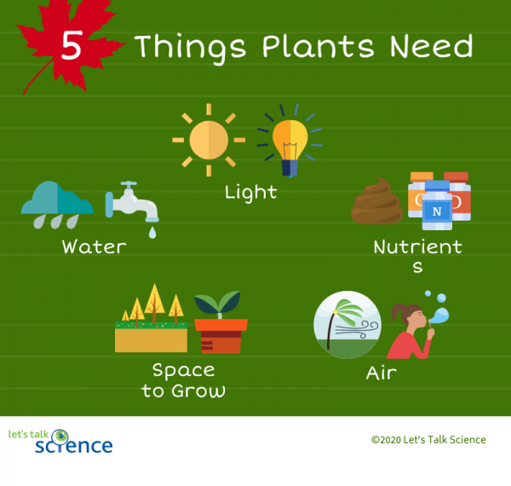
- Licht
- Luft
- Wasser
- Nährstoffe
- Platz zum Wachsen
Diese Website vermittelt ein sehr niedrigschwelliges Basiswissen zum Thema Pflanzenwachstum (in englischer Sprache): https://letstalkscience.ca/educational-resources/backgrounders/needs-plants

 | Arbeitsblatt 2.1b: Baumprofile
 |  |  | 45 min
Social-media-Profil einer Baumart (Beispiel)

WALDNETZ | neues Profil
Name: Eberesche, auch bekannt als Sorbus aucuparia
Mein Look (Foto) | Beitrag erstellen (Video, Foto, Ereignis)
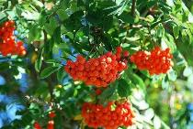  Ein sonniger Tag im Spätsommer | Über mich: Ich bin schlank und werde 15 bis 20 Meter hoch. Während der Sommersaison trage ich gefiederte Blätter, die sich im Herbst von grün zu rot verfärben. Von Mai bis Juni schmücke ich mich mit weißen Blüten, die im Laufe des Sommers von leuchtend roten Beeren abgelöst werden.  Ich bin freundlich, gesellig und nicht sehr anspruchsvoll, was den Standort angeht, bevorzuge aber sonnige Plätze..
Alter: 31, aber ich hoffe, dass ich meine Achtziger erreiche | Status – Was machst du gerade?  Es ist Frühling und ich wachse gerade über mich hinaus .
Wohnort: in weiten Teilen Mitteleuropas heimisch; vom Tiefland bis in alpine Höhenlagen
Familie: Rosaceae | Was möchtest du mit deinen Freunden teilen?  Ich bin glücklich, dass Tiere und Menschen meine süßen Früchte und mein hübsches Aussehen schätzen .
Gruppen: Wälder, Gärten, Parks
Ich mag: Vögel und Insekten

WALDNETZ | Neues Profil
Name
Mein Look (Foto) | Beitrag erstellen (Video, Foto, Ereignis)
 | Über mich:
Alter: | Status – Was machst du gerade?
Wohnort: | Status – Was machst du gerade?
Familie: | Was möchtest du mit deinen Freunden teilen?
Gruppen: | Was möchtest du mit deinen Freunden teilen?
Ich mag: | Was möchtest du mit deinen Freunden teilen?

Informationen über Baumarten in Österreich:
https://bfw.ac.at/700/2092_1.html
Informationen über Baumarten in Deutschland:
https://www.baumkunde.de/haeufigste-baeume-deutschland.php
Informationen über Baumarten in Europa: (in englischer Sprache):
https://forest.jrc.ec.europa.eu/en/european-atlas/atlas-download-page/

 | Arbeitsblatt 2.1c: Wälder der Erde
 |  |  | 20 min
Wälder der Gemäßigten Zonen: eine ausgeprägte kalte Jahreszeit ( Durchschnittstemperatur im kältesten Monat < 0°C), Vegetationsperiode (>10°C) länger als drei Monate, die abnehmende Tageslänge löst den Laubfall aus
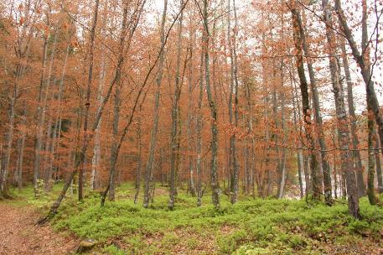
Buchenwald, Kranjska Gora (Foto: Hanns Kirchmeir)
Winterkalter Nadelwald, Borealer Wald, Taiga: Die kalte Jahreszeit dauert 6-8 Monate, die Vegetationsperiode (>10°C) 30-120 Tage
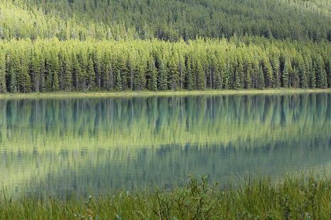
Banff Nationalpark, Kanada (Foto: Hanns Kirchmeir)
Mediterrane Wälder, Gehölze und Gebüsche
Regnerische Winter, trockene und heiße Sommer, durchschnittliche Wintertemperatur <= 10°C, selten Frost, Hauptwachstum im Frühjahr; hartes Laub ist eine Anpassung an Trockenheit und Frost.

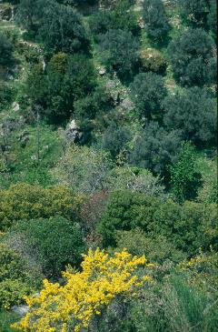
Mediterraner Buschwald, Kreta (Foto: Michael Huber)
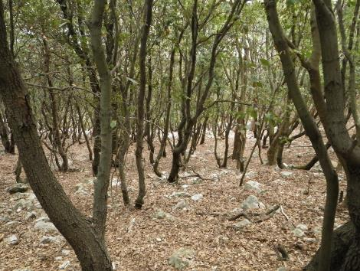
Mediterraner Wald, Mali Losinj (Foto: Hanns Kirchmeir)

Immergrüne Wälder der gemäßigten Zone: konnten sich nach der Eiszeit in Europa nicht wieder ansiedeln, fragmentarische Vorkommen in Portugal; weit verbreitet an der Westküste der USA
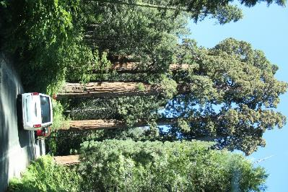
Redwood, USA (Foto: Michael Huber)
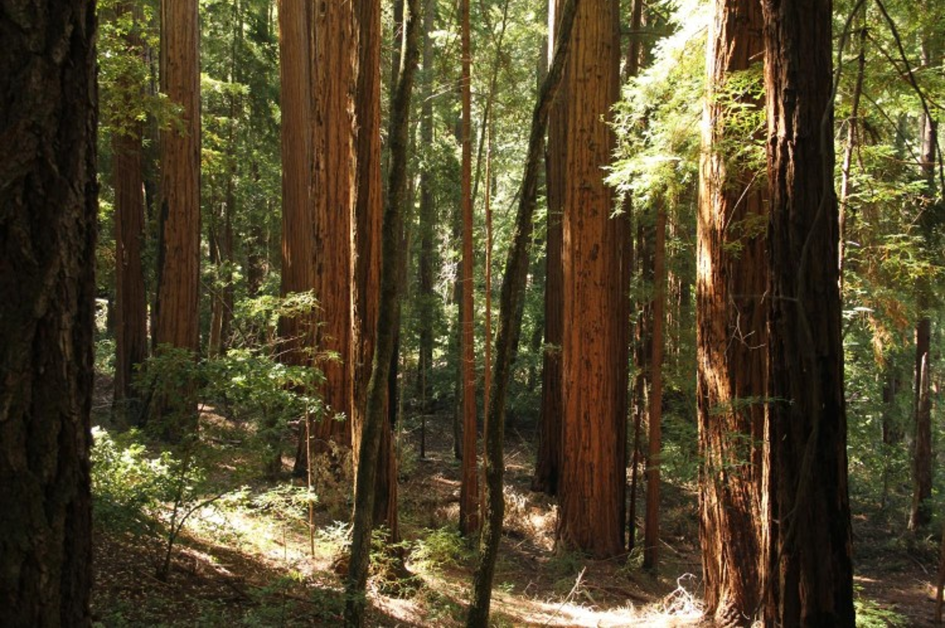
Sequoia sempervirens, Big Basin Redwoos State Park, Kalifornien (Foto: Hanns Kirchmeir)

(Sub)tropische saisonale Wälder: deutliche jährliche Temperaturschwankungen, starke Niederschläge in der warmen Jahreszeit, trockene kühle Jahreszeit; die obere Baumschicht wirft in der Trockenzeit die Blätter ab, kleinere Bäume und Sträucher sind oft immergrün
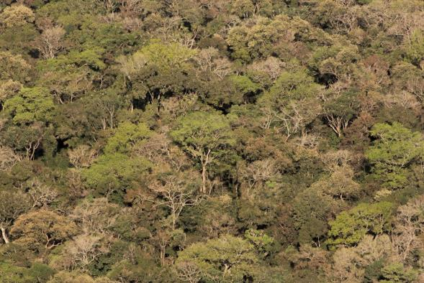
Blyde River Canyon, Südafrika (Foto: Hanns Kirchmeir)
Tropischer Regenwald: keine Saisonalität, kontinuierlicher Blattabwurf (evt. astweise), 1-2 Generationen von Blättern pro Jahr
Hohe Baumartenvielfalt (40-100 Arten pro ha), zum Vergleich: In Österreich gibt es insgesamt 70 Baumarten. Die floristischen Unterschiede zwischen Südamerika, Afrika und Asien sind groß. Struktur: 50-60 m hoch, obere Baumschicht nicht geschlossen, einzelne Baumriesen, die unteren Schichten bilden ein dichtes Blätterdach
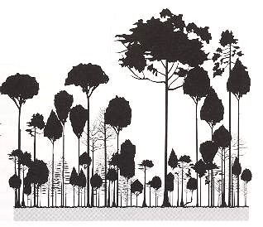
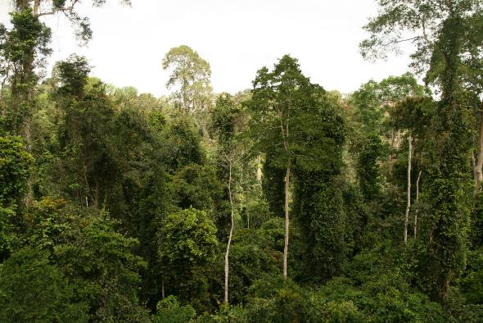
Regenwald, Ghana (Foto: Hanns Kirchmeir)
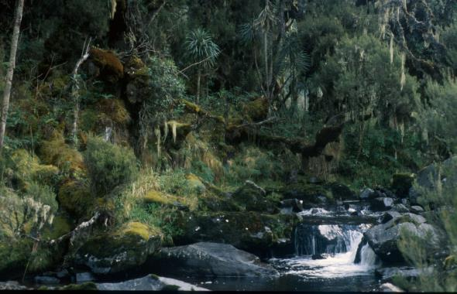
Regenwald, Uganda (Foto: Hanns Kirchmeir)

 | Arbeitsblatt 2.2a: Wald im Wandel
 |  |  | 15 min
https://commons.wikimedia.org/wiki/File:Vegetationszonen_18.000_BC.png
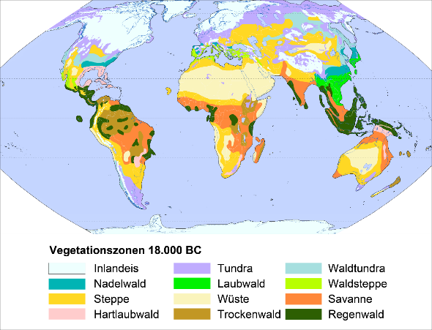

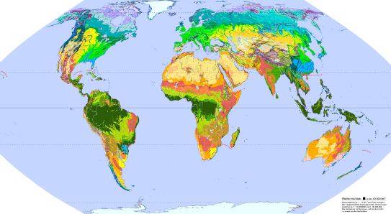
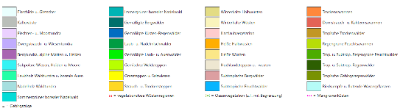
https://es.m.wikipedia.org/wiki/Archivo:Vegetationszonen.png

 | Arbeitsblatt 2.2b: Wälder im Wandel
 |  |  | 45 min
Veränderung der Waldfläche in Europa zwischen 1938 und 2011 für ausgewählte Länder:

Die Karte zeigt die Waldfläche der europäischen Länder im Jahr 2019. Gibt es signifikante Veränderungen im Vergleich zu 2011?
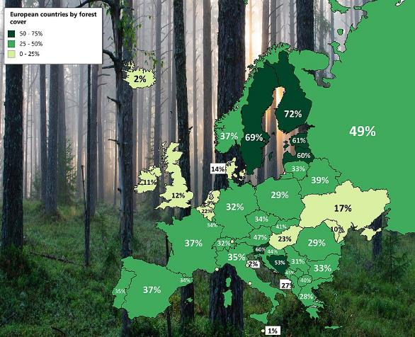
https://commons.wikimedia.org/wiki/File:European_countries_by_forest_cover.jpg

Eine globale Übersicht über die Veränderung der Waldfläche zwischen 1990 und 2019 (in Millionen ha) gibt es unter diesem Link :
https://ourworldindata.org/grapher/forest-area-km?tab=table&time=latest&country=~OWID_WRL

 | Arbeitsblatt 2.2c: Wälder im Wandel
 |  |  | 30 min
Veränderungen in der Baumartenzusammensetzung in Mitteleuropa (nach Firbas in Kral 1995)

Phase | Dominante Baumarten
Phase 1 (ca. 7.500 v. Chr.) | Kiefer und Birke
Phase 2 ( ca . 6.000 v. Chr.) | Eichenmischwald, Hasel
Phase 3 ( ca . 4.000 v. Chr.) | Eichenmischwald
Phase 4 ( ca . 1.500 v. Chr.) | Eichenmischwald, Buche
Phase 5 ( ca . 1.000 n.Chr.) | Buche

Primeval Beech Forests: https://www.youtube.com/watch?v=u-ScUvhTLcs
Alte Buchenwälder Europas: https://www.youtube.com/watch?v=yXiGyytVs70&t=63s

 | Arbeitsblatt 2.3a: Wald und Klimawandel
 |  |  | 45 min
Messen und vergleichen Sie Temperatur und Luftfeuchtigkeit an verschiedenen Orten und diskutieren Sie die Ergebnisse

 | Arbeitsblatt 2.3b: Wald und Klimawandel
 |  |  | 15 min
Übung 1 (siehe auch Präsentation, S. 30)
Standort
Gebiet: Mitteleuropa ; Höhe: 700 m über dem Meeresspiegel
Niederschlagsmenge: 1100 mm/Jahr, Jahresdurchschnittstemperatur: 7°C
Boden: Kies unterschiedlichen Ursprungs, mäßig sauer, sandiger Lehm; Bodenfeuchtigkeit: frisch
Buche (Fagus sylvatica):
Verbreitung: in Mitteleuropa 300–1000 m SH
Mittlerer Niederschlag: 450–2000 mm/Jahr; mittlere Jahrestemperatur: 4–12°C
Boden: nährstoffreich, leicht sauer bis kalkhaltig, bindig sandig bis lehmig; Bodenfeuchtigkeit: mäßig feucht
Besonderheit: junge Bäume sind schattentolerant; alte Bäume sind sehr konkurrenzfähig im Kampf um Licht und verdrängen daher oft andere Baumarten
Kiefer (Pinus sylvestris):
Verbreitung: in Mitteleuropa bis in 2000 m SH
Mittlerer Niederschlag: ≥ 400 mm/Jahr; mittlere Jahrestemperatur: Sommer 9–20°C, Winter -20–0°C
Boden: keine besonderen Ansprüche; Bodenfeuchtigkeit trocken oder nass
Besonderheit: anspruchslose Baumart, toleriert viele Böden und Klimazonen, konkurrenzschwach an guten Standorten

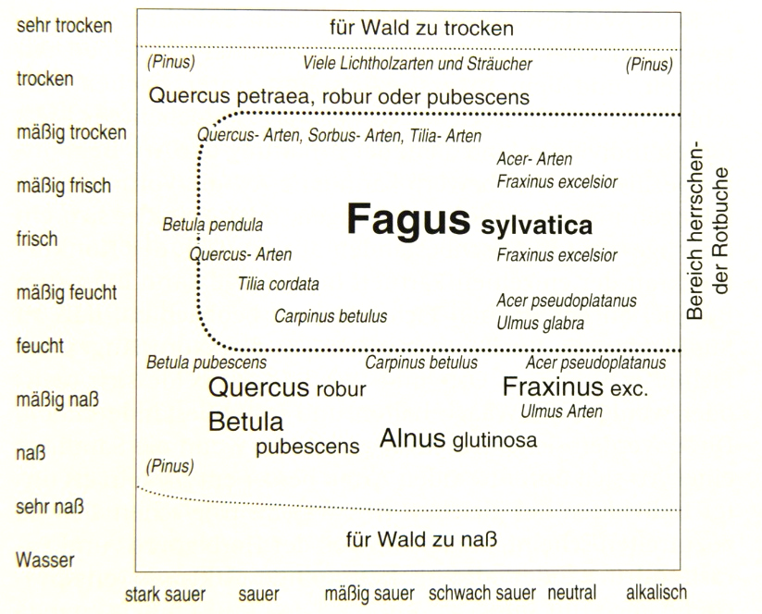
Ökogramm der wichtigsten waldbildenden Baumarten in Mitteleuropa. Auf der x-Achse wechselt der Boden von sehr sauer zu alkalisch, auf der y-Achse von sehr nass zu sehr trocken (nach Ellenberg 1983).

For information on tree species use added materials or refer to:
https://forest.jrc.ec.europa.eu/en/european-atlas/atlas-download-page/

 | Arbeitsblatt 2.3c: Wald und Klimawandel
 |  |  | 20 min
Übung 2 (siehe auch Präsentation, S. 31)
Standort: Alpenvorland, Burgenland, Austria
300 m SH, mittlere Jahrestemperatur 9°C, mittlerer Niederschlag 800 mm/Jahr; Boden: Lehm
Fichte (Picea abies):
- Jährlicher Ertrag: 11 m³/ha/Jahr
- Erntealter: 80 Jahre
- Durchschnittspreis per m³: 95 €
- Risiko: hoch durch Borkenkäfer, Windwurf (lehmige Böden mit geringem Sauerstoffgehalt führen zu flachen, oberflächennahen Wurzelsystemen).
Eiche (Quercus petraea):
- Jährlicher Ertrag: 6 m³/ha/Jahr
- Erntealter: 120 Jahre
- Durchschnittspreis per m³: 115 €
- Risiko: geringes Windwurfrisiko (tiefes Wurzelsystem), geringes Borkenkäferrisiko, mittleres Risiko für andere Schädlinge.

 | Arbeitsblatt 2.3d: Wald und Klimawandel
 |  |  | 30 min
Übung 3 (siehe auch Präsentation, S. 32)
Ein schwerer Sturm hat einen großen Teil des Baumbestands umgeworfen. Es handelt sich um einen Schutzwald, der den Boden schützen und Steinschlag und Schlammlawinen verhindern soll. Um diese Funktion erfüllen zu können, muss das Gebiet so schnell wie möglich wieder aufgeforstet werden. Nun müssen verschiedene Aspekte berücksichtigt werden, um geeignete Maßnahmen einzuleiten.
Eine Möglichkeit ist es, die gefällten Bäume liegen zu lassen und der Sukzession ihren Lauf zu lassen. Das hat viele Vorteile: Der Boden ist immer geschützt und die raue Oberfläche bietet wenig Angriffspunkte für Erosion, die Verjüngung ist durch die alten Bäume geschützt. Das Wild meidet solche Flächen, so dass es kaum Verbiss gibt. Schließlich bietet das am Standort verbleibende Totholz Lebensraum für viele geschützte und seltene Arten.
Ob diese Möglichkeit in Betracht gezogen werden kann, hängt jedoch von den weiteren Bedingungen ab :
- Rechtlicher Rahmen: Welche Baumarten kommen in dem Schutzwald vor? Handelt es sich um einen reinen Fichtenbestand, ist eine natürliche Verjüngung nicht möglich oder erlaubt. In Österreich beispielsweise verbietet das Forstgesetz das Belassen solcher Windwurfflächen, weil die Gefahr eines Borkenkäferbefalls, der sich auch auf die umliegenden Flächen ausbreiten kann, zu groß ist.
- Standortbedingungen: Passen die Baumarten zum Wuchsgebiet und zum Standort? Nur dann ist es wahrscheinlich, dass genügend verschiedene Arten und geeignete alte Bäume im Gebiet vorhanden sind, um eine spontane Verjüngung mit standortgerechten Arten zu gewährleisten. Eine Fichtenmonokultur im Alpenvorland bietet schlechte Voraussetzungen.
- Wirtschaftlicher Rahmen: Welche wirtschaftliche Bedeutung hat der Wald für seinen Besitzer? Wenn der Eigentümer vom Holzertrag abhängig ist, wird er die umgestürzten Bäume aus dem Gebiet entfernen und versuchen, dafür einen möglichst guten Preis zu erzielen. Gibt es Subventionen oder Entschädigungen?

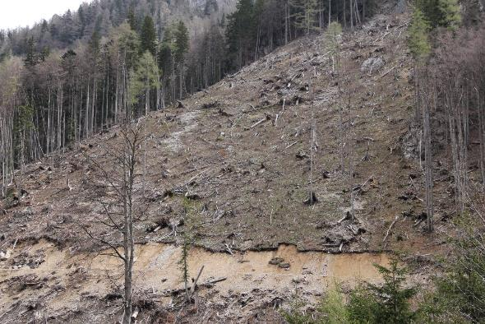
Kosiak, Österreich (Foto: Hanns Kirchmeir)

 | Arbeitsblatt 2.3e: Wald und Klimawandel
 |  |  | 60 min
Übung 4 – Rollenspiel
- Förster im Nationalpark: Interesse an natürlicher Walddynamik, kennt die internationalen Kriterien für Nationalparks, kennt die verschiedenen Akteure im Nationalpark und deren Interessen sehr gut
- Waldbesitzer im Nationalpark: hat vor allem ein wirtschaftliches Interesse am Wald und befürchtet Borkenkäferbefall, wenn das Holz liegen bleibt
- Hotelbesitzer in der Nationalparkgemeinde: beherbergt vor allem Wandergäste, die einen aktiven Urlaub in einer schönen Landschaft auf sicheren Wegen verbringen wollen.
- Vertreter der NGO WWF: vermutet, dass sich seltene und gefährdete Arten im Gebiet etablieren können, wenn das Totholz liegen gelassen wird .
- Klimaforscher: interessiert sich besonders dafür, wie der Wald zur CO2-Speicherung beitragen kann. Seine Prognosen zur Klimaentwicklung könnten Anhaltspunkte dafür liefern, welche Baumarten hier gedeihen werden.

 | Arbeitsblatt 3.1: Analyse der Waldlektionen
 |  |  | 45 min
Scaffolding Techniken
Scaffolding verlangt von den Lehrenden, dass sie den Unterricht mit dem perfekten Schwierigkeitsgrad gestalten. Zu schwer, und die Lernenden werden nichts bewerkstelligen. Zu leicht, und die Lernenden werden sich nicht entwickeln und nichts dazulernen!
Visuelle Hilfen: Lernkarten auf den Schreibtischen der Lernenden, Poster an den Wänden, grafische Organizer/Tabellen, Checklisten
Aufteilung des Lernens in Einheiten: Eine Roadmap, die den Weg Schritt für Schritt bis zur Fertigstellung aufzeigt, Abdecken der Teile der Aufgabe, auf die man sich noch nicht konzentrieren muss, Lernstationen, an denen die Lernenden an jeder Lernstation einen kleinen Teil der größeren Gesamtaufgabe erledigen, Checkpoints, an denen der Trainer die Lernenden bittet, sich zu melden, nachdem jede Lerneinheit abgeschlossen ist.
Modeling: ermöglicht es dem Lehrenden, die Ausführung einer Aufgabe zu demonstrieren, während die Schüler zusehen. Der Hauptkritikpunkt am Modeling ist, dass es passive Lernende hervorbringt. Um dies auszugleichen, ermutigt der Trainer die Lernenden, Fragen zu stellen, und stellt ihnen selbst Fragen, während er die Aufgabe ausführt: Fishbowl-Aktivitäten (eine Fishbowl-Aktivität ist eine Aufgabe, bei der eine Gruppe von Zusehern und Zuhörerinnen in einem Kreis steht oder sitzt und einer kleinen Gruppe in der Mitte des Kreises bei der Ausführung der Aufgabe zusieht. Diese Aktivität fördert das aktive Zuhören und die genaue Beobachtung einer Aufgabe), Filmen (der Trainer filmt sich selbst bei der Erledigung der Aufgabe und ermöglicht es den Lernenden, die Durchführung der Aufgabe noch einmal zu beobachten, während sie versuchen, sie selbst durchzuführen).
Laut denken: Die Lernenden nehmen sich selbst auf, wie sie über ihre Gedanken zu einem Thema sprechen, der Lehrende ermutigt sie während einer Aktivität zum Sprechen, die Lernenden werden bei jedem Schritt gefragt, was sie tun. Ein guter Anfang ist es, sich von den Lernenden erklären zu lassen, was sie gerade tun. Der Trainer begleitet die lernenden und stellt ihnen Fragen wie: „Was tust du bei diesem Schritt?“, „Warum hast du gerade diese Entscheidung getroffen?“ oder „Wie hat dir das, was du gerade getan hast, geholfen, die Aufgabe zu erledigen?“
Nutzung von Vorwissen: Der Trainer kann den Lernenden helfen, indem er sie auffordert, über früher erworbenes Wissen nachzudenken und es zur Lösung eines aktuellen Problems einzusetzen. Dies könnte Folgendes beinhalten: Verwendung einer Strategie, die der Lernende bereits kennt, Verwendung von Analogien, um das neue Wissen für den Lebensalltag des Lernenden relevant (und sinnvoll) zu machen, Bezugnahme der Idee auf die Interessen des Lernenden in den Bereichen Sport, Spiele oder Literatur.
Schrittweise Freigabe von Verantwortung: Das beginnt mit dem Modeling und endet mit dem selbstständigen Üben einer Aufgabe durch die Lernenden. Die vier Schritte des Modells der schrittweisen Freigabe der Verantwortung sind: Modeling – der Trainer demonstriert den Lernenden, wie die Aufgabe zu lösen ist. Ko-Konstruktion – die Lernenden leiten den Trainer an, wie die Aufgabe zu lösen ist. Erleichterung – der Trainer unterstützt die Lernenden bei der Ausführung der Aufgabe. Selbstständiges Üben – die Lernenden erledigen die Aufgabe ohne Anleitung des Trainers. In jeder Phase dieses Modells muss der Trainer die Kenntnisse der Lernenden beurteilen, um zu entscheiden, ob sie zum nächsten Schritt übergehen, den aktuellen Schritt wiederholen oder zum vorherigen Schritt zurückkehren sollen
Offene Fragestellungen: Das Stellen von Fragen ist eines der wichtigsten Hilfsmittel, die uns zur Verfügung stehen. Wichtig ist es, die richtigen Fragen zum richtigen Zeitpunkt zu stellen. In erster Linie muss der Trainer dafür sorgen, dass der Lernende jede Frage mit einer ausführlichen Erklärung beantwortet. Dazu muss er sicherstellen: Die Fragen sind offen formuliert, d. h. sie können nicht mit einem einfachen „Ja“ oder „Nein“ beantwortet werden. Fragen sollen zum Nachdenken anregen, so dass die Lernenden reflektieren, warum sie das getan haben, was sie getan haben (und ob sie es anders machen könnten, um beim nächsten Mal ein besseres Ergebnis zu erzielen). Fragen lenken die Lernenden auf die wichtigen und zentralen Aspekte der Aufgabe und weg von trivialen oder ablenkenden Elementen.
Erarbeiten des Wortschatzes vor dem Unterricht: Eine Aufgabe mit viel neuem Vokabular wird dadurch erschwert, dass der Lernende erst das Vokabular und die Konzepte durcharbeiten muss. An Universitäten tritt dieses Problem auf, wenn wir Studierende bitten, schwierige Zeitschriftenartikel zu lesen, und sie dann aufgrund der unbekannten Sprache das Interesse verlieren. Beim Wortschatztraining vorab werden die neuen Begriffe und Ausdrücke gelernt, bevor man sich mit den Aufgaben beschäftigt, in denen diese vorkommen (z. B. als Hausaufgabe in der Woche vor der Arbeitseinheit).
Formative und summative Bewertung: Die Lehrenden müssen das Wissen der Lernenden laufend bewerten, damit sie wissen, wie viel Unterstützung sie einsetzen und wann sie diese zurückziehen müssen. Die Bewertung ist ein wesentlicher Bestandteil der Scaffolding-Theorie: Ohne sie bleibt unklar, wann oder wie wir die Lernenden angemessen unterstützen sollen.

 | Arbeitsblatt 3.2B: Planung einer Waldlektion
 |    |  | 120 min +60 min Hausaufgaben
Beispiele für Lehrplanziele, die nach dem österreichischen Lehrplan im Biologieunterricht der Sekundarstufe I erreicht werden sollen:
- Die Schülerinnen und Schüler sollen lernen, Prinzipien, Zusammenhänge, Zyklen und Abhängigkeiten zu erkennen und Verständnis für wissenschaftliche Denk- und Arbeitsweisen zu entwickeln.
- Sie sollen die Abhängigkeit des Menschen von Natur und Umwelt verstehen und sich Wissen aneignen, um bewusst damit umzugehen.
- Sie sollen ein biologisches Grundverständnis erwerben, das sie befähigt, an gesellschaftlichen Entscheidungen mitzuwirken.
- Sie sollen positive Gefühle gegenüber Natur und Umwelt entwickeln.

